GaiaZoo, gedrag van dieren
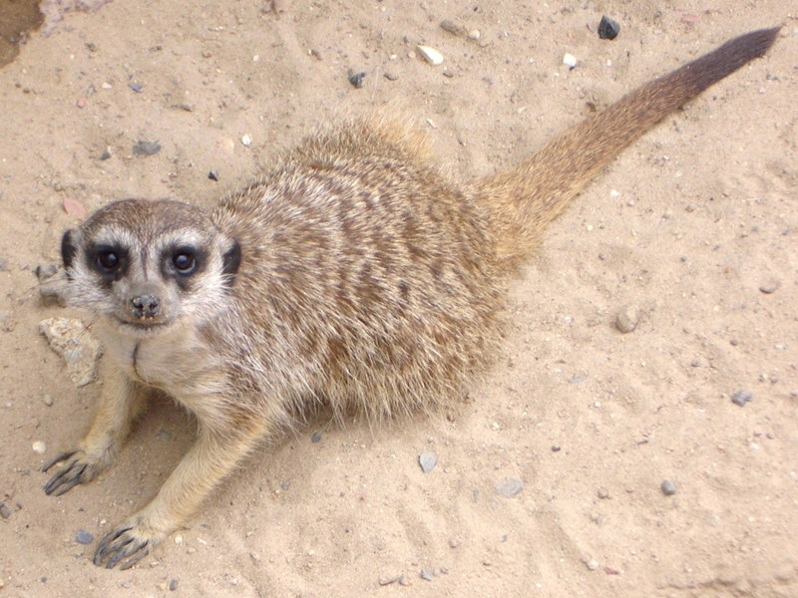
René Steeman, Lars Quaedvlieg, Bram Houben en Shento Hendriks
HAT35
2 mei 2016

Inhoudsopgave
paginanummer
Titelblad 1
Inleiding 3
Doel 4
Benodigdheden 4
Werkwijze 5
Resultaten 5
Conclusie 8
Referentielijst 8

Inleiding

We gaan in groepen van 4 persoon dieren observeren in GaiaZoo om onze bevindingen in een protocol zetten. Mijn keuze voor een dier was het stokstaartje. Ik heb het stokstaartje gekozen, omdat ik het een interessant dier vindt en er meer over wil leren, waarom ik het interessant vindt weet ik zelf ook niet.
Het stokstaartje is een klein roofdier die van nature in zuidelijk Afrika woont. Ze leven in droge vlaktes, waarin de relatief eenvoudig gangen kunnen graven, waarin ze een groot gedeelte van hun leven doorbrengen.
Een stokstaartje is te herkennen doordat ze vrij klein zijn, ze zijn erg smal en relatief lang voor zijn breedte. Ze hebben vaak twee zwarte ogen die net boven de neus zitten en uit elkaar staan, met onder de neus de mond. Hun oren zitten net zoals bij de mensen op de zijkant van hun hoofd naar voren gericht. Hun oren, ogen, neuzen en mond zijn eigenlijk relatief tot het hele hoofd bijna even groot als dat van een mens is met ongeveer dezelfde (relatieve) posities. Ze hebben korte haren over bijna hun hele buitenlichaam, in een geelbruine en grijze kleur. Ze hebben ook een middelmatig lange staart en 4 poten. Ze hebben ook snorharen tussen hun bek en hun neus. Hun poten dienen ook als klauwen.
Zijn dieet bestaat onder anderen uit insecten, spinnen, slakken, eieren, knollen, kleine knaagdieren en schorpioenen, maar het liefst hebben ze insecten. Ze drinken vrij weinig en halen veel vocht uit het eten. Als een stokstaartje eten heeft gevonden probeert hij het voor zichzelf te houden en probeert hij de groep op afstand te houden.
Het stokstaartje jaagt overdag, ze zoeken kleine diertjes in de grond, door met het neuzen rond te snuffelen, daarbij steken ze ook geregeld klauwen of hun neus in de bodem. Ze keren ook kleinere objecten om, om te kijken of er wat onder ligt. Als hij bijvoorbeeld een schorpion tegen komt slaat hij hem met zijn voorpoten dood.
Stokstaartjes leven in groepen van 5 tot 30 dieren, meestal bestaan die uit meerdere families.
In een groep stokstaartjes zit een alfavrouwtje dat als enige paart, bij de bevalling komen er meestal twee tot vijf blinde en kale jongen, die na drie maanden voor zichzelf gaan zorgen. Ze worden normaal tussen de 10 en 15 jaar oud, zowel in gevangenschap als in het wild. Het alfavrouwtje is na is ongeveer 11 weken zwanger, na de geboorte verzorgt ze haar jongen indirect, doordat ze voedsel gaat zoeken en andere stokstaartjes laat oppassen op de jongen. Het zijn zoogdieren en ze planten zich seksueel voor.
De stokstaartjes leven in een hiërarchie, dat betekend dat er een rangorde is hun samenleving, ze allemaal verschillende taken. Er is bijvoorbeeld een uitkijk die de rest van de groep waarschuwt bij gevaar, na een sein gaan ze allemaal graven om een stofwolk te creëren. Een van hun natuurlijke vijanden is de arend. Hoe ze voor ouderen zorgen is niet duidelijk, er is zover ik kon vinden geen groot verschil tussen hoe volwassen en oudere stokstaartjes leven.
Het gedrag van het stokstaartje gaan we namen en afkortingen geven in een ethogram, vervolgens we de afkortingen invullen in een protocol waarin staat hoelang het dier iets doet en wanneer, hierdoor wordt duidelijk wat het gedrag van het dier is, wij doen dit voor 15 minuten, maar om het gedrag van een dier echt goed te onderzoeken heb je veel langer nodig.
Ik verwacht dat de stokstaartjes niet al te actief zullen zijn, maar wel veel op de wacht zullen staan. Ze hoeven immers niet actief voor eten te jagen, want ze leven niet meer in het wild. Ze zullen waarschijnlijk wat lui overkomen, want echt werken om te overleven hoeven ze niet meer.
Zie referentielijst op pagina 5.

Doel

Leren hoe dieren zich gedragen, leren hoe je het gedrag van dieren moet noteren en leren hoe je een verslag moet maken voor biologie. Ik leer hiermee ook nog wat een ethogram en protocol zijn en hoe je ze kunt opstellen.

Benodigdheden

De benodigdheden zijn: iets om op en mee te schrijven, geduld, protocol, ethogram, stokstaartjes, stopwatch, teamleden, genoeg tijd en een plattegrond.

Werkwijze

Kijk op de plattegrond en geef aan waar iedereen van het groepje naar toe moet om zijn dier te observeren. Geef een route aan en maak een planning. Ga naar het eerste dier toe en zorg ervoor dat iemand duidelijk kan zeggen wat het dier doet, terwijl iemand dat kan noteren en iemand de tijd kan bijhouden en aangeven. Schrijf duidelijk op wat het dier doet op welk moment in een ethogram. Ga zo langs elk dier waarvan het gedrag genoteerd moet worden en blijf de stappen herhalen totdat je van alle (nodige) dieren het gedrag genoteerd hebt. Alle gegevens worden in een verslag gezet met duidelijk uitleg en wordt vervolgens op tijd ingeleverd.

Resultaten
Ethogram stokstaartje
handeling | afkorting | beschrijving
Lopen | LP | Het dier zet steeds twee poten naar voren gevolgd door de andeenr en blijf zo in een voorwaartse beweging.
Eten | ET | Het dier brengt eten naar zijn bek en duwt de tanden in zijn bek op elkaar terwijl het voedsel in zijn bek zit.
Liggen | LG | Het dier ligt horizontaal op een vlak te rusten.
Rennen | RN | Het dier zet steeds snel een poot naar voren, snel gevolgd door het ander en blijf zo in een voorwaartse beweging.
Waarschuwen | WA | Het dier maakt een hard en opvallend geluid, waarna de groep zich gaat verbergen.
Verbergen | VB | Het dier gaat een tunnel in of gaat ergens achter staan om te zorgen dat niemand het opmerkt.
Graven | GV | Het dier gebruikt zijn poten om snel veel grond te kunnen verplaatsen en gaat zo steeds verticaal verder om steeds dieper te kunnen komen.
Staan | ST | Het dier staat met 2 poten op de grond en houd zijn bovenlichaam omhoog.
Klimmen | KL | Het dier houdt zich met zijn poten vast aan een oppervlak en probeert omhoog te komen.
Leunen | LN | Het dier staat tegen een object aan en zet zijn gewicht tegen het object.
Zitten | ZT | Het dier zet zijn achterwerk op de grond en zet zijn gewicht op het oppervlak waar het op zit.
Krabben | KR | Met de poten slaan op een oppervlak van zichzelf of een ander dier, zonder het dier waartegen hij probeert te krabben pijn proberen te doen.
Drinken | DR | Vocht naar de mond brengen en zorgen dat het vocht door de keelholte gaat.
Bijten | BT | Tanden in het vel van een dier zetten of met de tanden proberen iets kapot te maken.
Ruiken | RK | Met de neus ergens langsgaan en langzaam bewegen.
Kijken | KK | Met het hoofd langzaam bewegen, terwijl de ogen open zijn.
Slapen | SP | Liggen en niet meer duidelijk zichtbaar bewegen
Op de uitkijk staan | UK | Kijken en de groep waarschuwen wanneer er volgens het dier gevaar wordt opgemerkt.
Uitscheiden | US | Afvalstoffen het lichaam laten verlaten met uitzondering van ademhaling.

Protocol stokstaartje
 | Minuut 1 | Minuut 2 | Minuut 3 | Minuut 4 | Minuut 5 | Minuut 6 | Minuut 7 | Minuut 8
0 sec.  5 sec. | LG | LG | LP | KR | LP | LP | ST | UK
6 sec.  10 sec. | LG | LG | LP | LP | LP | LP | ST | UK
11 sec.  15 sec. | LG | LG | LP | LP | LP | LP | ET | UK
16 sec.  20 sec. | LG | LG | GV | LP | ST | LP | LP | UK
21 sec.  25 sec. | LG | LG | GV | ST | ST | ST | GR | UK
26 sec.  30 sec. | KK + LG | LG | GV | LP | ST | LP | LP | UK
31 sec.  35 sec. | KK + LG | LG | RK | LP | LP | KK | LP | UK
36 sec  40 sec. | KK + LG | LG | GV | LP | LP | LP | LP | UK
41 sec.  45 sec. | LG | LG | GV | LP | LP | GV | UK | UK
46 sec.  50 sec. | LG | KR | LP | LP | LP | GV | UK | UK
51 sec.  55 sec. | LG | KK | LP | LP | LP | ST | UK | UK
55 sec.  60 sec. | LG | LG | LP | LP | LP | LP | UK | UK
 | Minuut 9 | Minuut 10 | Minuut 11 | Minuut 12 | Minuut 13 | Minuut 14 | Minuut 15
0 sec.  5 sec. | UK | UK | UK | UK | UK | UK | UK
6 sec.  10 sec. | UK | UK | UK | UK | UK | UK | UK
11 sec.  15 sec. | UK | UK | UK | UK | UK | UK | UK
16 sec.  20 sec. | UK | UK | UK | UK | UK | UK | UK
21 sec.  25 sec. | UK | UK | UK | UK | UK | UK | UK
26 sec.  30 sec. | UK | UK | UK | UK | UK | UK | UK
31 sec.  35 sec. | UK | UK | UK | UK | UK | UK | UK
36 sec  40 sec. | UK | UK | UK | UK | UK | UK | UK
41 sec.  45 sec. | UK | UK | UK | UK | UK | UK | UK
46 sec.  50 sec. | UK | UK | UK | UK | UK | UK | UK
51 sec.  55 sec. | UK | UK | UK | UK | UK | UK | UK
55 sec.  60 sec. | UK | UK | UK | UK | UK | UK | UK

Vragen

Hoe vaak komt elke handeling voor?
Handeling Aantal keer voorgekomen

LG | 20
KK | 7
LP | 35
ST | 8
GV | 8
ET | 1
UK | 101

Hoe lang duurt elke handeling?
Handeling Aantal seconden achterelkaar gemiddeld

LG | 55
KK | 10
LP | 18
ST | 8
GV | 10
ET | 5
UK | 505 (+, is nooit tijdens de waarneming gestopt)

Is er een vaste volgorde tussen bepaalde handelingen?

Na liggen gaat hij meestal lopen.
Na graven gaat hij meestal lopen.
Na lopen gaat hij vaak staan.
Na staan gaat hij vaak lopen.
Verder is er geen duidelijke vaste volgorde waargenomen.

Conclusie

Stokstaartjes zijn erg actief en bewegen veel, maar als ze eenmaal een taak hebben gekregen blijven ze die lange tijd uitvoeren. Voorbeeld, een stokstaartje gaat op de wacht staan, dan zal hij ook lang op de wacht blijven staan totdat hij de taak overgeeft. Er is ook een vast patroon te herkennen in zijn handelingen, ze volgen elkaar vaak op met, maar een paar uitzonderingen.

Referentielijst
https://sites.google.com/site/hetstokstaartjeshol/onderzoek-in-dierentuin-emmen-1
http://www.bioplek.org/techniekkaartenbovenbouw/techniek141ethogram.html
http://www.biodoen.nl/biodoenLite.php?idOrder=0204011701
https://www.google.nl/url?sa=t&rct=j&q=&esrc=s&source=web&cd=3&ved=0ahUKEwjy5rLs35jMAhXJtRoKHbE5DBoQFggtMAI&url=http%3A%2F%2Fwww.ouwehand.nl%2Fouwehandsdierenpark%2Fdownload%2F247Stokstaartje.pdf&usg=AFQjCNEcSvD34-WFhuUlTCXjH0F8fm5H5A&sig2=nwsitXLfElj7VRybVmxO-A&cad=rja
http://spreekbeurten.info/stokstaartjes.html

